**주의 사항 일반**

* 사용 언어는 C/C++ 한정.
* 결과물은 소스 코드 및 실행 파일(exe)과 함께 제출함.
* 소스 코드는 윈도우 환경에서 컴파일 가능해야 함.
* 실행 파일은 윈도우 32비트 환경에서 실행 가능해야 함.
* STL(Standard Template Library)외 알고리즘/자료구조 해결을 위한 외부 라이브러리는 사용 불가능함.

**문제 – 통신사 중계기 설치 하기**

통신사에서 중계기를 설치 하고자 한다. 하지만 중계기의 수량은 한정적이며, 중계기 마다 서비스 범위가 다르다. 통신사에서는 사용자 위치를 알고 있기 때문에 사용자 위치 데이터를 이용하여 최대한 많은 사용자에게 서비스를 할 수 있는 중계기 위치를 결정 하고자 한다.

사용자의 위치 정보를 이용하여 중계기를 설치 해보자.

단, 약 10초 이상 계산을 하는 경우는 오답으로 처리 한다.

( 채점자 PC 사항 : 쿼드코어 Q8200 / RAM 4GB / OS 32bit )

**입력형식**

입력 파일의 이름은 input.txt 이다.

처음 숫자는 중계기 개수이며 최대 1,000 개 이다. 두번째 부터는 중계기 개수 만큼 중계기 ID와 중계기가 서비스 할 수 있는 범위가 입력 된다. 중계기 ID와 범위 정보는 Space 로 구분한다.

중계기 수만큼 데이터를 읽었으면 그 다음 데이터는 사용자의 수이며 최대 100,000 명이다. 그 다음 부터 사용자의 위치 정보로 X, Y 가 입력된다.  사용자 위치 정보는 Space 로 구분한다.

**출력 형식**

출력 파일의 이름은 output.txt 이다.

첫 줄은 설치된 중계기의 개수를 표시 하고 두번째 줄 부터는 중계기의 ID와 중계기 위치 정보인 X, Y 를 출력 한다.

서비스가 가능한 사람의 수가 많을 수도록 가산점이 부여 된다.

**입력과 출력의 예**

입력 ( input.txt )

|  |  |
| --- | --- |
| 3  0 84  1 50  2 83  10  321 195  353 386  270 256  345 293  193 268  195 369  241 379  328 381  399 302  101 333 | <- 중계기 개수  <- 중계기 ID, 중계기 범위  <- 사용자 수  <- 사용자 위치정보 X, Y |

출력 ( output.txt )

|  |  |
| --- | --- |
| 3  0 362 327  1 232 362  2 260 241 | <- 설치된 중계기 개수  <- 설치된 중계기 ID, X, Y |

이해를 돕기 위해 그림으로 표현을 하면 다음과 같다.

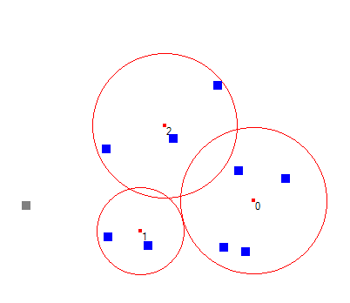

빨간색 점으로 표시된 부분은 중계기 위치이며 빨간색 원은 중계기 범위이다.

파란색은 중계기를 통해 서비스를 받을 수 있는 사용자이며, 회색은 중계기에서 벗어나 서비스를 받을 수 없는 사용자 이다.